UBP-MONITOR详细设计文档

- 版本号 | V1.0
- 项目号
- 总页数 | 33
- 日日期 | 2013-05-26



1引言

编写目的
本文档主要描述UBP-MONITOR规则运算模块处理逻辑、详细设计、异常设计。

背景
说明：
- 本设计文档主要用以描述UBP系统中监控模块详细设计。
- 数据监控是基于运营商网络优化工作模式变更而产生。运营商工作模式将由传统的数据采集汇总、人工查询模式变更为系统自动发现网络问题、自动派发工单。实现更全面、更准确的网络问题自动探知能力。
开发团队：应用支撑部-java组
项目时间：2013年4月-5月

定义
UBP Uniform Business Platform 统一业务平台。

参考资料
列出有关的参考资料，如：
- 本项目的经核准的计划任务书或合同、上级机关的批文；
- 属于本项目的其他已发表的文件；
本文件中各处引用到的文件资料，包括所要用到的软件开发标准。列出这些文件的标题、文件编号、发表日期和出版单位，说明能够取得这些文件的来源。

约定

流程图

流程图中颜色规范
本设计文档中，流程图中红色表示有校验或者异常考虑，如果校验不通过或者出现异常，将会终止流程。绿色部分表示UBP中发生错误或者异常时程序会处理。

异常约定

数据库操作

数据源加载
数据源加载，如果访问数据库失败，本次加载退出，下次再重新加载。任务的运行依赖数据源加载成功后的通知，如果数据源一直加载不成功，则监控任务一直不会运行。

UBP操作本地数据库
除数据源加载外，凡是数据库操作[增、删、改、查、sqlldr入库，因为非程序和数据原因]失败，均重试三次，第一次1分钟，第二次5分钟，第三次10分钟。如果重试都失败程序直接关闭。

本地文件操作
UBP中数据源和事件均需要使用本地序列化机制，在因为非程序原因导致序列化失败时，肯定是磁盘空间问题，所以每次任务在启动之前检查一下磁盘空间使用情况，不等低于多少G，默认50G，可配置。

程序关闭
程序关闭异常主要是指人为或者不可抗拒因素[断电]等导致程序关闭。UBP设计通过以下手段保证程序在关闭后重新启动可以不影响程序运行和数据准确性。
A、告警已经产生，正在执行sqlldr入库。或者sqlldr已完成但任务监控时间按未更新。
解决办法：在NE_SYS_ID、MONITOR_TASK_ID、CURR_MONITOR_TIME几个字段上建联合主键。
程序中任务的监控时间更新必须在调用入库成功以后。
B、已经产生事件，但是告警未产生。
解决办法：事件的序列化在告警入库之后执行，在更新监控任务运算事件字段和下次监控时间前。
3、如果当前内存使用已经超过一定阀值，默认80%。程序不再扫描新的任务，直到内存低于此阀值。
4、数据源加载，如果访问数据库失败，本次加载退出，下次再重新加载。任务的运行依赖数据源加载成功后的通知，如果数据源一直加载不成功，则监控任务一直不会运行。
5、垃圾回收模块。定时执行，如果单次执行失败，垃圾回收调度线程不能死掉，并且必须具备再次创建一个回收动作的能力。

程序系统的结构

UPB-MONITOR模块设计
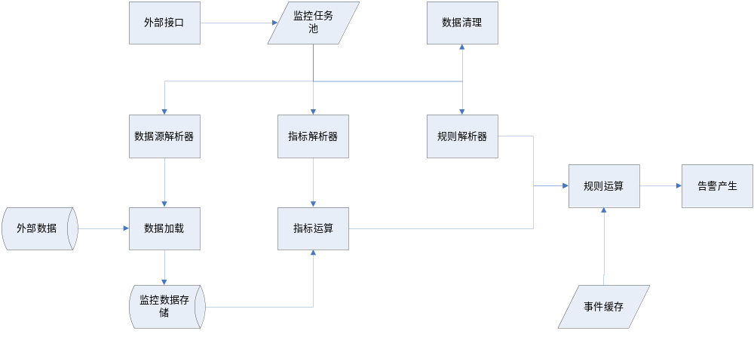1)、【外部接口】：负责与外部业务系统进行任务交互。主要提供功能:
- 提供标准web service接口供外部业务系统向M1申请、修改、取消监控任务。
- 外部业务系统通过标准接口[或者数据库表查询]查询其申请监控任务运行情况。
2)、【监控任务池】：M1系统内部负责监控任务管理。在接受到外部业务系统下发任务时。任务中心会将任务进行抽象和拆分，用户程序中具体模块进行业务处理：
A、数据源：即需要监控的数据。如G/W网中的perf表等。
B、指标表达式：即通过类似SQL的语法将对监控门限的表达。
C、规则：频次、连续、突变【同比、环比等可以认为是突变的特殊情况】、TOPN
D、任务运行信息：任务运行时间、频率、场景过滤等。
3)、【数据源解析器】：将所有任务中的数据源进行解析，以作为【数据加载】模块的标准数据源格式，如数据源表名、粒度、字段等。
4)、【指标解析器】：将前段系统下发任务中指标描述信息进行解析，作为指标表达式运算模块输入。
5)、【规则解析器】：以任务为粒度将监控任务中产生告警的规则信息进行解析整理，作为规则运算模块输入。
6)、【数据加载】：
将【数据源解析器】解析后的数据源信息，
主要包含以下功能：
- 数据源完整性校验。
- 提供面向各种来源的数据加载能力，如数据库、文件、接口等。
- 支持跨数据来源数据加载和合并。如跨数据库、跨表加载数据。并根据配置的关系对多个数据进行合并。
7)、【监控数据缓存】：缓存【数据加载】加载数据，作为M1监控源。
具备能力：
- 提供内存、本地文件存储功能。保证大数据量的存储以及快速查询。
- 程序重新启动时，从本地文件将数据重新加载能力。
数据存储：以键值key-value方式存储，key为数据源[如表名]+数据时间，value为本数据周期内所有数据集合。
8)、【指标运算】：从【指标解析器】中获取对某数据源进行监控的所有任务指标相关信息。并且对所有任务开启单独线程进行数据运算，在运算结束后将满足任务指标条件的事件通过通知队列下发至【规则运算】模块。
具备运算能力：
- 单个数据源，单一数据时间内数据指标计算。指标支持单个或者多个指标组合。
- 多个数据源，不同数据时间内指标计算。如波动分析、变化分析。
9)、【事件缓存】：缓存指标运算模块运算结果，具备程序重新启动时，从本地文件将数据重新加载能力。
10)、【规则运算】：以任务为粒度、用任务配置规则对指标运行中心中监控数据进行计算。如满足条件则产生一个告警事件。
11)、【告警产生】：对【规则运算模块】产生的告警事件进行处理。如：告警合并处理等。并最终生成一条告警记录。
12)、【数据清理】：对【监控数据缓存】、【事件缓存】中缓存数据执行清理。清理目前暂定以单个数据源中所有任务最大的分析周期为准。

程序设计说明
从本章开始，逐个地给出各个层次中的每个程序的设计考虑。以下给出的提纲是针对一般情况的。对于一个具体的模块，尤其是层次比较低的模块或子程序，其很多条目的内容往往与它所隶属的上一层 模块的对应条目的内容相同，在这种情况下，只要简单地说明这一点即可。

UPORT接口模块设计
UPORT功能：后台系统与各关联系统之间进行WEB SERVICE交互。
WEB SERVICE方式：同步

监控任务下发接口

接口定义

方法名
addMonitTask

方法说明
向ubp添加一个监控任务，以xml格式字符串表示任务信息。如果成功，将返回被分配的任务编号，否则将抛出异常。

参数

参数位置 | 参数类型 | 注释
0 | String | 调用者标识。
1 | String | 告警编号，以区分业务重复。
2 | String | 以xml格式字符串表示的任务信息。
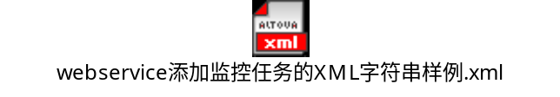

返回值
返回值类型 | 注释
long | 监控任务被分配的ID号。

异常
添加任务失败。

接口处理流程
监控任务下发接口主要是用于UBP系统各对接系统向UBP下发监控任务，UBP内部接口处理流程图如下：
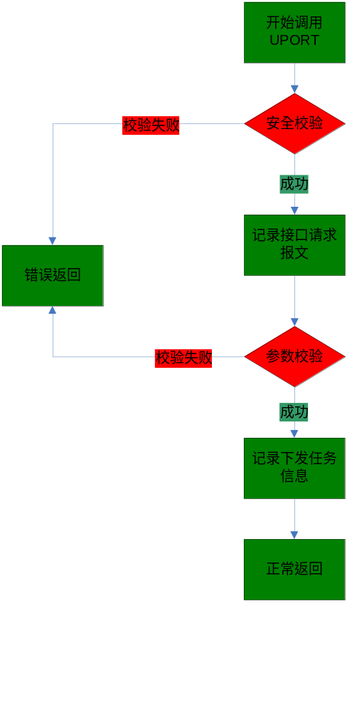

接口安全信息校验
每个WebService操作，均需要提供一个XML格式字符参数，其中描述访问者编号及用户名、密码信息，以供UPORT判断访问是否合法。如不合法的调用方法，接口将直接返回错误。
安全信息XML样例：
<?xml version="1.0" encoding="utf-8"?>
<security>
<!-- uway_program_define中定义的调用程序编号。 -->
<caller-id>1</caller-id>
<!--用户名。 -->
<username>kqi</username>
<!--密码（MD5） MD5信息必须全部转换为大写-->
<password>JGIEJJJ</password>
</security>

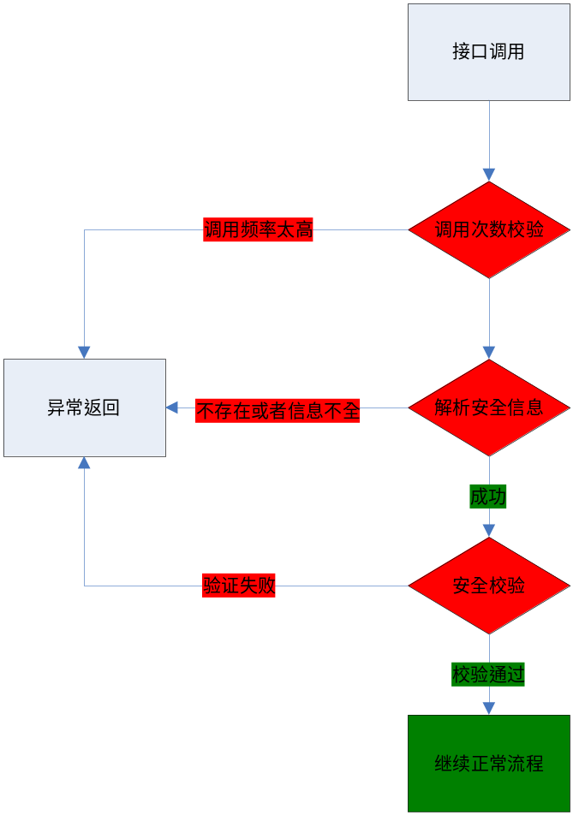
【调用次数校验】对同一IP地址，限制在一定时间范围内调用次数不能超过一定次数。
备注：时间范围和调用次数可配置。
【解析安全信息】主要功能：
- 主要判断接口中是否存在安全信息XML
- 判断caller-id、username、password三个节点是否均存在并且有值。
【安全检验】判断是否是合法的caller-id、username、password组合。
- 增加内存安全信息缓存机制，每小时清空并重新加载一次【只加载caller-id为当前系统的】。减少查询数据库的次数和防止恶意调用。
备注：缓存更新频率可配置。
异常：如果安全信息第一次加载失败，使用【2.2.1】中异常流程处理。
- 接收到安全信息后优先在内存缓存中查找。如果缓存中找不到，则直接返回校验失败。

接口任务信息记录
通过安全信息校验的任务请求信息都会记录在ubp_interface_access_log表中。ubp_interface_access_log记录接口访问的时间、请求的IP地址、请求报文。并且在任务信息提取和校验后记录UPORT返回相应时间和相应报文。
备注：接口任务信息记录异常不能影响正常流程。

任务信息提取和校验
任务下发接口根据系统抽象。将会把任务接口中信息抽象为4中类型的信息。
- 任务运行信息
- 监控数据源信息
- 监控指标表达式信息
- 监控规则信息
接口XML样例如下：
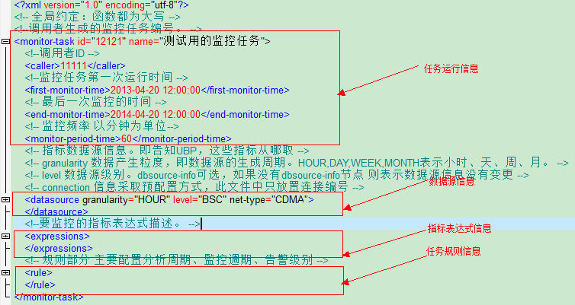

任务运行相关信息
任务运行信息主要包含信息有：
- 在关联系统中的MONITOR_TASK_ID，使用此ID，可以调用UBP任务运行接口查询任务在UBP中的处理状态。
- 任务名称。
- 调用系统再uway_program_define中定义的ID。
- 任务第一次运行的时间
- 任务最后运行的时间
- 任务运行频率
任务运行信息将会提取并且入库到ubp_monitor_cfg_task表中。
主要校验点：
- id、caller、first-monitor-time、monitor-period-time节点是否存在且值不为空
- caller必须是在uway_program_define定义范围内
- 系统目前任务表中不存在当前caller下发的id对应的监控任务。

数据源信息
数据源信息XML样例如下：
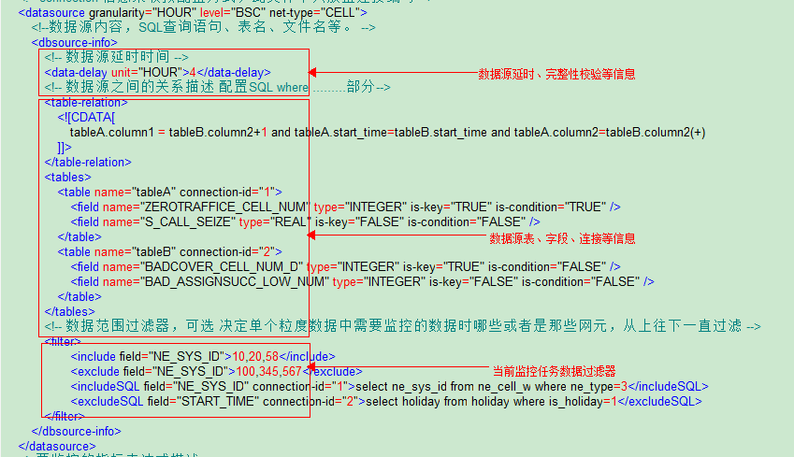
数据源信息主要包含三部分信息
- 数据源延时、完整性校验等信息，目前对数据源完整性判断暂时只有延时这种方式进行判断。
备注：可支持未来扩充为其他的方式判断。
- 数据源连接信息，如数据库方式会配置表、字段、数据库连接信息
备注：因数据库连接信息配置会大量重复，目前UBP系统中采用部署前预配置方式，较少关联系统配置复杂度。
- 当前监控任务数据过滤器。
样例：
<filter>
<include field="NE_SYS_ID">10,20,58</include>
<exclude field="NE_SYS_ID">100,345,567</exclude>
<includeSQL field="NE_SYS_ID" connection-id="1">select ne_sys_id from ne_cell_w where ne_type=3</includeSQL>
<excludeSQL field="START_TIME" connection-id="2">select holiday from holiday where is_holiday=1</excludeSQL>
</filter>

【include】节点，用于指定只监控数据源字段值等于在节点中给出值的记录。多个记录值之间以逗号隔开。
【exclude】节点，用于指定监控数据源字段值在不能等节点于中给出值的记录。多个记录值之间以逗号隔开。
【includeSQL】节点：用户规定某些字段过滤需要查询配置表等进行筛选的情况。等于与SQL语法中 column in(select column from table where …….)
【excludeSQL】节点：用户规定某些字段过滤需要查询配置表等进行筛选的情况。等于与SQL语法中 column not in(select column from table where …….)
备注：filter中以上4种节点可出现任意多个,UBP中将按照配置中的顺序进行一一过滤。
解析时需要将原始xml内容存储在ubp_monitor_cfg_task表filter字段中。

指标表达式信息
指标表达式必须包含两种类型配置，解析完成后将把指标表达式节点原始xml信息记录在ubp_monitor_task_indicator表中，样例如下
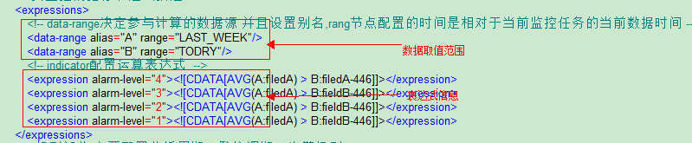
- 数据取值范围：主要用于区分同比、环比等监控任务，在一个表达式中需要运算多个时间段数据问题。
- 表达式信息，定义指标运算的表达式信息。
备注：如果需要根据某些指标的取值范围来定义告警的级别时在expression节点中定义告警级别。多个级别定义多个表达式。UBP中根据输出不同级别告警

规则信息
任务下发接口中规则信息样例如下, 规则信息在解析后将入库到ubp_monitor_task_rule表中。
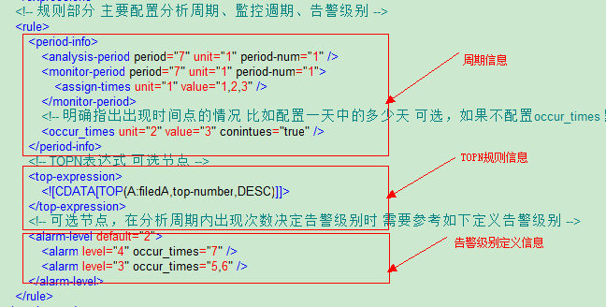
规则信息分为三类
【周期信息】周期信息主要有：
- 分析周期：分析周期值、单位、个数
- 监控周期：监控周期值、单位、个数
【TOPN规则信息】：TOPN信息可选，用于处理只需要输出满足某些指标的TOP N个监控对象的告警。需在接口中详细说明需要TOP的指标、TOP个数、升降序方式。
备注：需要TOP的指标可以支持函数，如平均值、求和等。
【告警级别定义信息】，告警级别定义节点可选，用于处理在一个周期中出现频次决定告警级别的情况。

监控任务修改接口
UBP对外部系统提供监控任务修改功能，但是程序内部逻辑实现是先删除、后修改的方式

接口定义方法名
modifMonitTask

方法说明
修改一个正在运行的监控任务。

参数
参数位置 | 参数类型 | 注释
0 | String | 调用者标识。
1 | String | 告警编号，以区分业务重复。
2 | long | 要修改的任务的编号。
3 | String | 新任务的任务信息，以XML格式字符串表示，与添加监控任务中的格式一样。

返回值
返回值类型 | 注释
bool | 表示是否修改成功，如果不成功，表示任务当前可能处在不可停止的状态。

异常
指定的监控任务编号不存在，或其它原因导致的修改失败。

异常
指定的任务编号不存在，或其它异常。

处理流程
UBP监控任务修改接口处理流程如下：
- 先按照删除任务接口处理流程删除原任务
- 按照监控任务下发接口增加一个任务
本章节中不具体阐述删除任务和增加任务流程。

监控任务删除接口

接口定义

方法名
deleteMonitTask

方法说明
删除一个正在运行的监控任务。

参数
参数位置 | 参数类型 | 注释
0 | String | 调用者标识。
1 | long | 要删除的任务的编号。

返回值
返回值类型 | 注释
bool | 表示是否删除成功，如果不成功，表示任务当前可能处在不可停止的状态。

异常
指定的监控任务编号不存在，或其它原因导致的删除失败。

处理流程
UBP中删除一个监控任务还涉及到监控数据源、事件的删除。因UPORT模块独立部署，并且UBP中本身有垃圾回收模块负责数据的清理。所以删除一个任务后。需要向垃圾回收待删除消息队列中发送一条指令。具体的删除由垃圾回收模块负责。

查询监控任务

方法名
queryMonitTaskStatus

方法说明
查询一个监控任务的运行状态。查询失败时，将抛出异常。

参数

参数位置 | 参数类型 | 注释
0 | String | 调用者标识。
1 | long | 要查询的任务的编号。

返回值
返回值类型 | 注释
String | 任务状态信息，以xml格式字符串表示。

异常
指定的任务编号不存在，或其它异常。

查询UBP中运行的所有任务

方法名
showCurrentMonitTasks

方法说明
查询当前在运行的所有监控任务，以XML格式字符串表示。

参数
参数位置 | 参数类型 | 注释
0 | String | 调用者标识。

返回值
返回值类型 | 注释
String | 当前在运行的所有监控任务信息，以xml格式字符串表示。

异常
查询失败。

监控数据加载设计
监控数据加载模块负责按照监控数据源粒度和生成规则，将监控原始数据加载并以文件的方式存储在UBP程序运行服务器本地磁盘上：
本地存储目录结构：
/nettype/level/gran/date.raw.gz
/ CDMA/ CELL/ HOUR/201306091500.raw.gz
/ CDMA/ CITY/ HOUR/201306091500-755.raw.gz
/ CDMA/ 755/CELL/ HOUR/201306091500.raw.gz
/ CDMA/ 00/CELL/ HOUR/201306091500.raw.gz
nettype：运营商网络类型 CDMA、GSM、WCDMA
level：网络级别 CELL、BSC、场景、CARR、 CITY
gran：粒度 HOUR、DAY、WEEK、MONTH、SEASON、YEAR、BUSY（实际忙时。。。。。。）
为了节省本地磁盘空间和减小磁盘IO。缓存文件将以gz格式进行压缩。每个gz文件为数据源一个粒度的数据。比如一小时数据生成一个gz文件。
备注：
- 对每个需要加载的数据源，UBP会单独启动一个线程进行后续流程处理。
- 对数据源加载线程并发可支持数量控制，避免多个线程同时加载导致内存和I/O较大。
数据源加载流程图如下
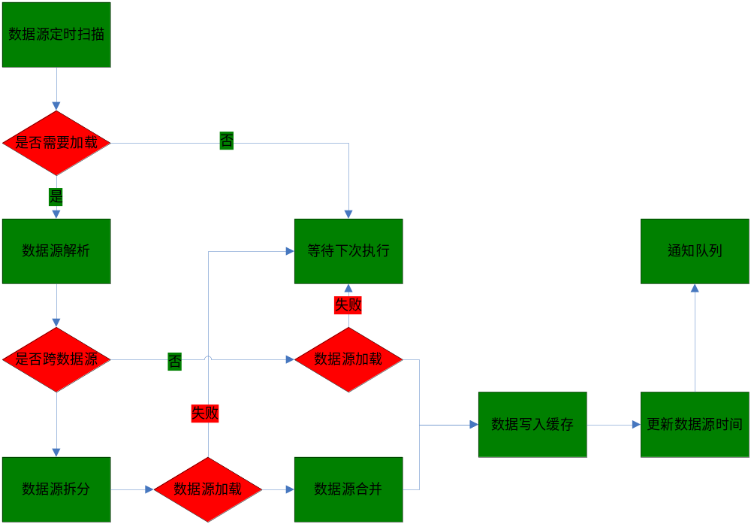

数据源定义扫描
数据源信息配置表主要有
ubp_monitor_datasource
ubp_monitor_datasource_table
ubp_monitor_datasource_field
数据源连接信息定义表
uway_cfg_connection
uway_cfg_connection_db
uway_cfg_device
数据源信息扫描规则：
- 系统第一次启动时，进行一次扫描
- 定时没小时扫描一次。
- 每加载完单个数据源一个周期数据时，需要重新从表中读取最新的配置信息和时间信息。

是否需要加载判断
一个数据源是否需要加载的判断依赖于ubp_monitor_datasource表中data_time+delay是否比系统当前时间小，如果比当前时间小，则需要加载data_time对应的数据。

数据源配置解析
数据源解析是对ubp_monitor_datasource、ubp_monitor_datasource_table、ubp_monitor_datasource_field三个表中数据源配置信息进行分析。如果存在多个数据源，则需要分步加载。
备注：判断是否是多数据源的依据是是否在当前数据源配置中存在多个连接信息。
详细流程如下：
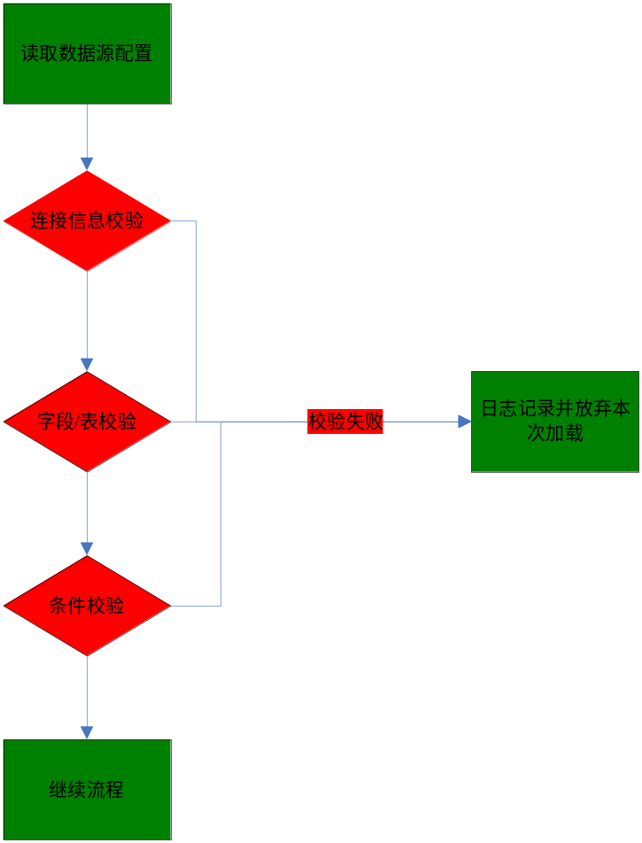
【连接信息校验】主要是校验数据源配置对应的数据连接信息。
A、如数据库连接配置等是否存在。如不存在，记录日志并放弃当前数据源加载。
B、数据库连接配置是否已存在连接池，如不存在，尝试创建连接池，如连接池创建失败，记录日志并放弃当前数据源加载
【表/字段校验】：校验表和字段的对应关系是否正确。比如在ubp_monitor_datasource_field表中定义的table_id在ubp_monitor_datasource_table中未配置。无法通过关联查询出完整的数据源配置信息。
【条件校验】：ubp_monitor_datasource_table中配置的表信息在ubp_monitor_datasource表中配置表关系中是否可以找到，如果找不到，则可能出现表没有带条件查询。SQL执行肯定会报错。

跨数据源判断
UPB中判断监控数据是否跨数据源目的在于解决跨数据库或者同库跨多个表监控场合。在
- UPB当前版本中，在同一数据库中的数据源直接使用关联查询。
- 跨数据库情况下，需要单独对每个数据库中涉及到的监控原始数据进行加载，并且根据数据源配置信息中的关联关系，对多个数据库的数据进行合并。
备注：本环节用于判断监控原始数据是否跨数据库。通过监控数据源中是否存在多个connection_id直接判断。

数据源合并
本小节所指数据源合并主要是指跨数据库情况下监控原始数据合并问题。
主要处理流程如下：
- 根据数据源配置中的connection_id。将数据源进行分组，UBP在设计中相同数据库的数据尽量在一次SQL查询中加载。
- 分析以connection_id分组的表之间的关联关系。组装每个connection_id对应数据库查询SQL
注：各数据库查询存在优先级。表字段属性为is_condition的优先进行SQL组装和查询。
- 根据组装的SQL调用数据库查询。
注：在进行数据查询过程中，应支持关键字段的空值校验。
- 进行数据组装。
注：进行数据组装时，如果单次数据源条数达到一定门限【默认20W，可配置】，则多个数据源的合并，要求边查询边合并，即操作ResultSet。不能单纯的将多个数据库的数据加载到内存再合并。

监控数据写入本地缓存
UBP中将会把一条条具体的监控数据MonitorData打包为一个BlockData。对整个BlockDatat再统一的以压缩序列化的方式保存为本地文件。序列化的过程中，应遵循以下流程：
A、先使用本次需要序列化到本地的文件名。判断是否已经存在完整的数据文件。如存在，则删除。
应对场景：新增任务中数据源字段有变化
数据不正确需要重新加载，比如数据补采、补汇。
B、检查是否存在同名的.tmp文件，如存在则删除。
C、文件开始序列化时，加上.tmp。序列化完成后再重命名去掉tmp。并且在序列化后，将监控数据从内存中清除。
D、序列化完成后修改数据源的data_time。如果data_time修改失败，则下次会重新加载数据。

模块对外交互

消息队列
在完成文件序列化和数据源data_time更新后。数据加载模块需要向系统消息队列总写入发送一条通知。
通知中包含信息：当前加载的datasourceId,加载的数据时间data_time.
备注：通知队列机制原因：
- 主要是用于替换传统任务运行使用定时查询方式。由任务定时运行驱动整个系统的各环节运行，任务信息在整个系统流程中共享，带来较高的模块耦合性。
- 保证系统的流式处理，在数据源加载完成后，监控任务才会生效。减少系统任务不必要的运行带来的开销。

数据反序列化
数据加载模块除完成数据的加载和缓存外，还提供方法接口供外部调用获取缓存的数据，将本地文件反序列化到内存中，以BlockData的形式供外部使用。
接口方法参数 datasourceId + dataTime(UBP中数据时间精度统一为小时)
返回：BlockData
throws NoSuchElementException如果datasourceId + dataTime对应的数据不存在。外部必须自己捕获异常并处理。
序列化完成后不对本地文件进行任何操作。

类设计及时序图

数据加载模块核心类结构
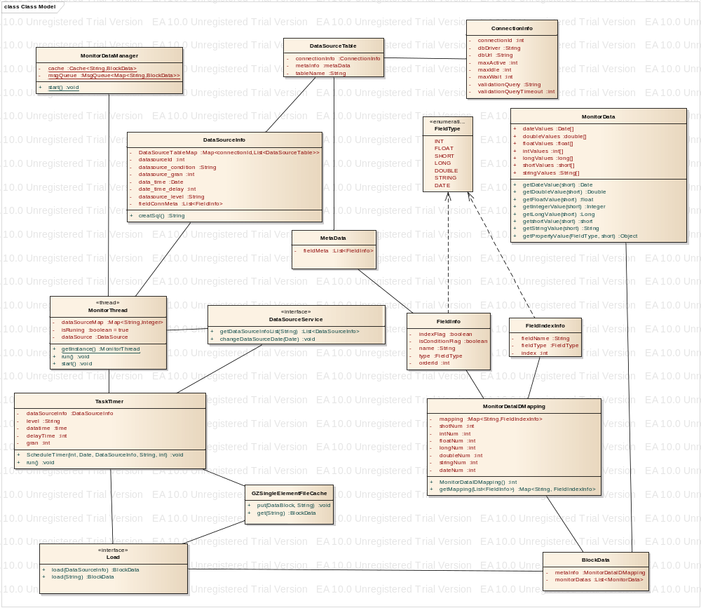

时序图
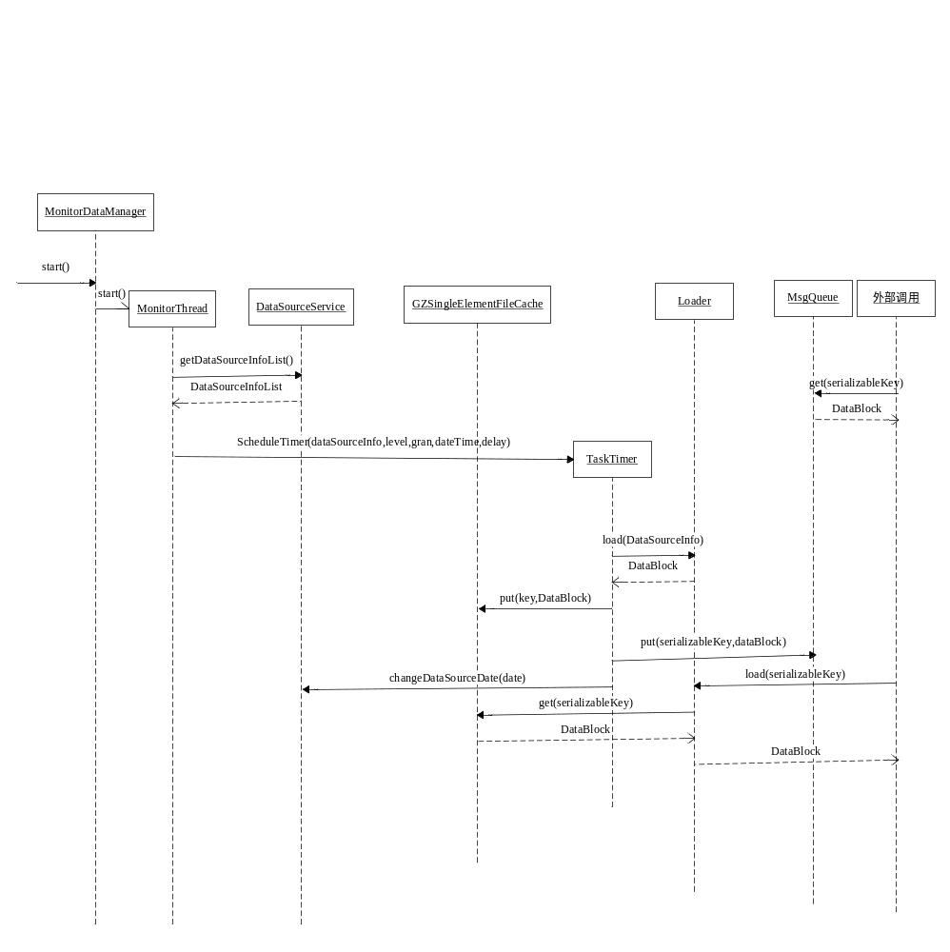

指标运算模块
指标运算模块受数据源加载模块驱动。通过消费通知队列中的信息，调度监控任务。
当没有数据源加载完成时，指标运算模块线程处于挂起状态。
运算流程如下：
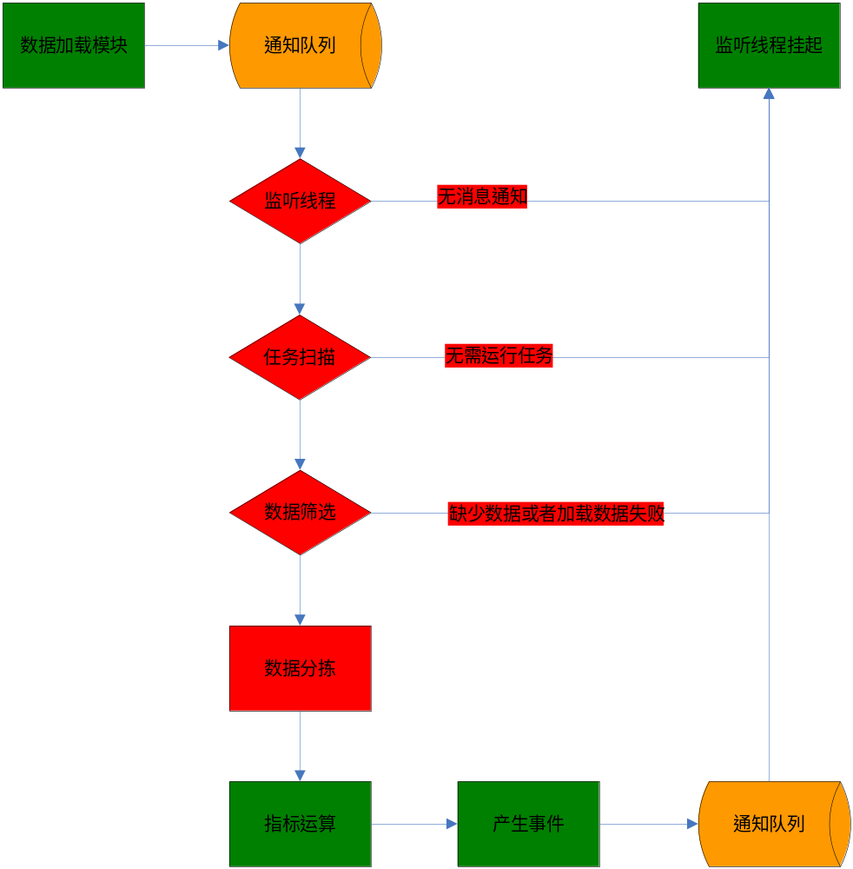

通知队列监听线程
数据源加载模块加载完成一个数据源后，将会通知指标运算模块。通知格式
在监听线程中维护一个消息队列，结构如下：
Queue<DsLoadNotice>
DsLoadNotice包含信息：datasourceId数据源ID,dataTime数据时间,gran：粒度
在没有消息通知的情况下，监听线程一直挂起。

任务扫描
监听线程通过DsLoadNotice中的datasourceId，查找当前进程【参考约定2.3中定义】中datasourceId对应的监控任务列表。
因为数据加载模块按照数据源粒度进行加载，而单个任务不一定会对此数据源所有时间的数据进行监控。所以需要结合规则信息判断本次数据源是否需要进行指标表达式运算。
判断标准：
一、如果monitor_period_unit粒度与数据源粒度一致。
A、如果规则配置中有指定时间【is_assign_time=1】，如果monitor_assign_time_unit与数据源粒度相同，则判断当前数据源时间与monitor_assign_times是否匹配。匹配则参与运算，不匹配则不参与运算。
注：如果当前数据源时间与monitor_assign_times不匹配。则说明监控任务配置错误。
B、如果没有指定时间【is_assign_time=0】。则当前数据源需要参与运算。

二、如果monitor_period_unit粒度与数据源粒度不一致。
A、如果规则配置中有指定时间【is_assign_time=1】，如果monitor_assign_time_unit与数据源粒度相同，则判断当前数据源时间与monitor_assign_times是否匹配。匹配则参与运算，不匹配则不参与运算。
注：如果当前数据源时间与monitor_assign_times不匹配。则说明监控任务配置错误。
B、如果没有指定时间【is_assign_time=0】，monitor_period_unit必须比数据源粒度大。此时判断当前数据时间是否是一个monitor_period_unit最后一个子周期的数据，如果是，则需要运算。不是，则不需要运算。

数据筛选
数据的筛选有两类筛选，数据范围确定和过滤器

范围确定
数据范围确定由两个因素决定
一、<data-range>节点：
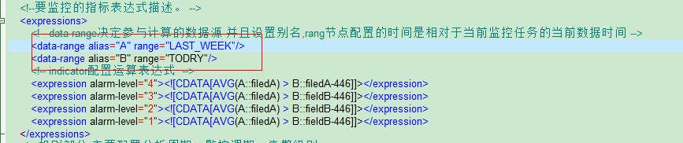
根据<data-range>定义的range。以当前数据时间为基准，确定需要加载的数据的时间范围。

- 任务是否需要过滤节假日
任务如果需要过滤节假日，并且data-skip应对策略为true。则过滤掉节假日的数据，如果data-skip为false。则数据时间范围需要往前推。

过滤器
过滤器样例：
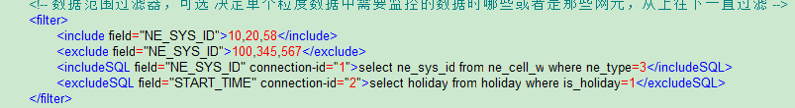
A、对include节点，只保留指定field在给定列表中的数据。
B、对exclude节点，过滤掉指定field在给定列表中的数据。
C、includeSQL节点，只保留指定字段在给出SQL查询出的结果中的数据。
D、excludeSQL节点，过滤掉指定字段field再给出SQL查询结果中的数据。
通过过滤后的数据按照4.4.4.2要求结构打包成为组装为运算需要的数据。

指标运算

表达式模块功能说明
A、表达式语法校验：参数校验、函数校验、语法校验程度、实现原理描述
B、传入indicator对象和数据进行表达式计算，获得计算结果；
C、输出告警事件(包含2)；
D、order、 top function
内部功能模块如下：
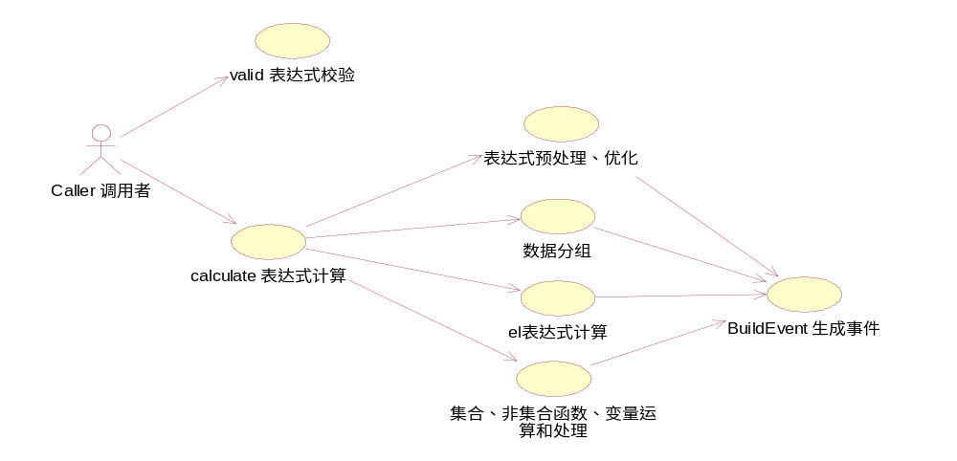

输入项：
A、需要运算的数据集合，由多个MonitorData组成，以List或支持iterator访问的容器提供给运算模组。
B、Indicator指标对象，指标对象包含task_id、id、name、expression等；
task_id ：监控任务ID (not null)；
id ：指标ID (not null)；
name ：指标名称 (not null)；
expression：表达式 (not null)；
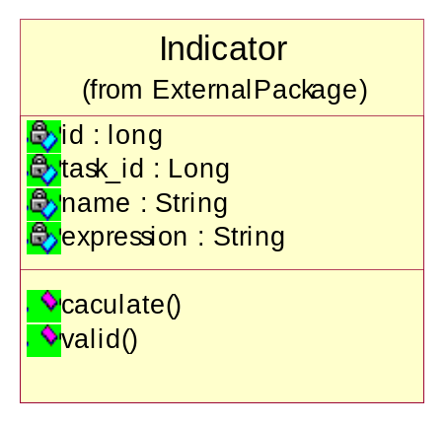
C、call_id，调用者ID:long；
D、monitor_task_id，监控任务ID:long;

输出项：
A、输出对象：报警事件Event：
B、报警事件结构：
属性名 | 中文名称 | 类型 | 长度 | 是否可为空
task_id | 任务ID | Long | 8 | 否
monitor_task_id | 监控任务ID | Long | 8 | 否
call_id | 调用者ID | Long | 8 | 否
param_values | 指标的各子参数值，由 as(expression, name) 获得 | Map<string::name,  Object:: value> |  | 是
event_time | 事件产生时间 | Date |  | 否
Index_key | 监控对象主键，一般是网元ID | Long | 8 | 否

表达式解析转换流程
指标表达式在UBP表达式运算模块中，会进行以下流程处理：
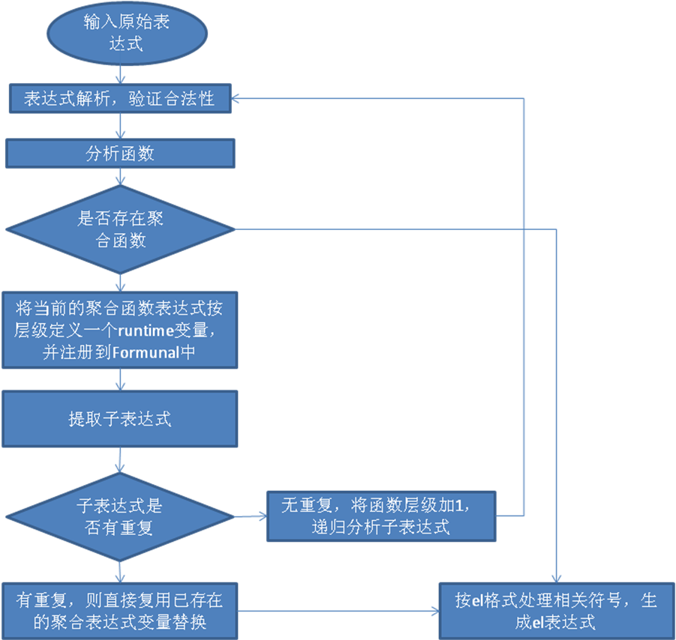

逻辑关系图
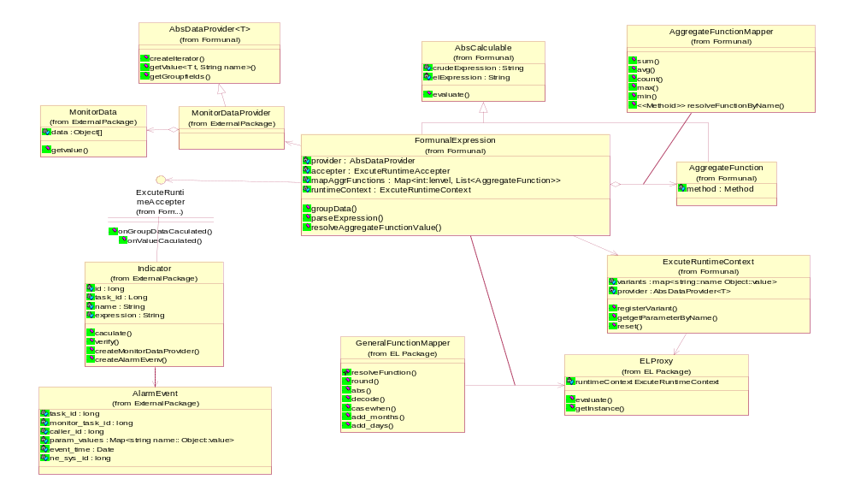

时序图
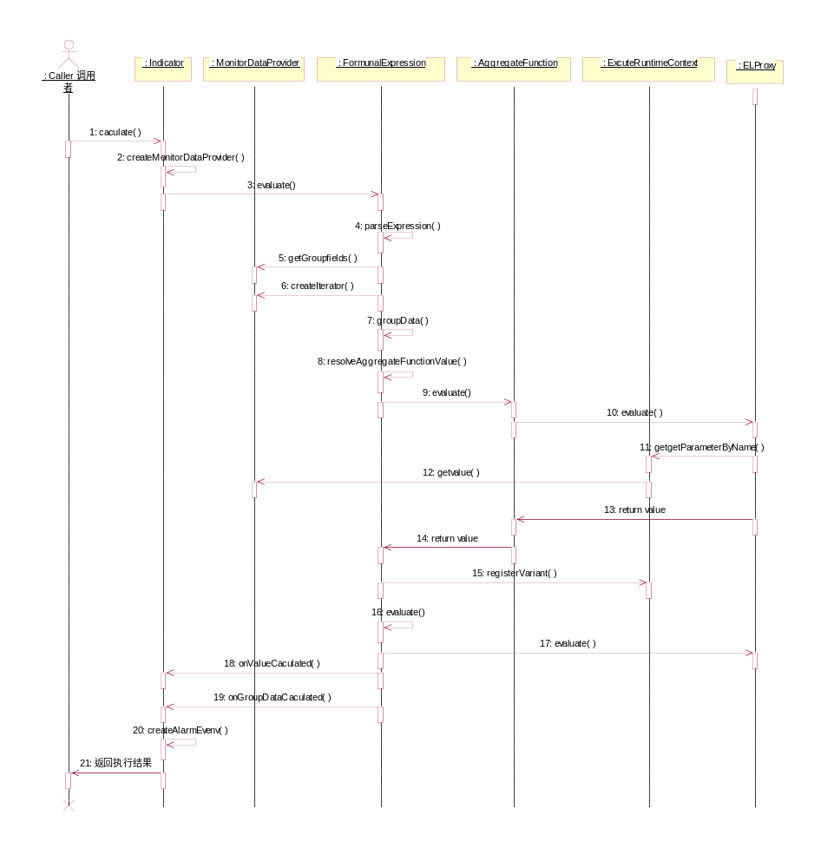

规则运算模块
UBP MONITOR规则信息以任务为粒度存储在数据库ubp_monitor_task_rule中。详细请参考数据库设计文档。
监控规则进行抽象后主要有两类：
- 频次：表示在一定的时间范围内连续或者非连续的出现多少次。
- TOPN：表示满足某个门限的事件需要按照升序或者降序进行排列，只取其中N个结果。如果满足门限的事件个数M小于N。则只输出N个。

规则运算模块详细处理流程如下：

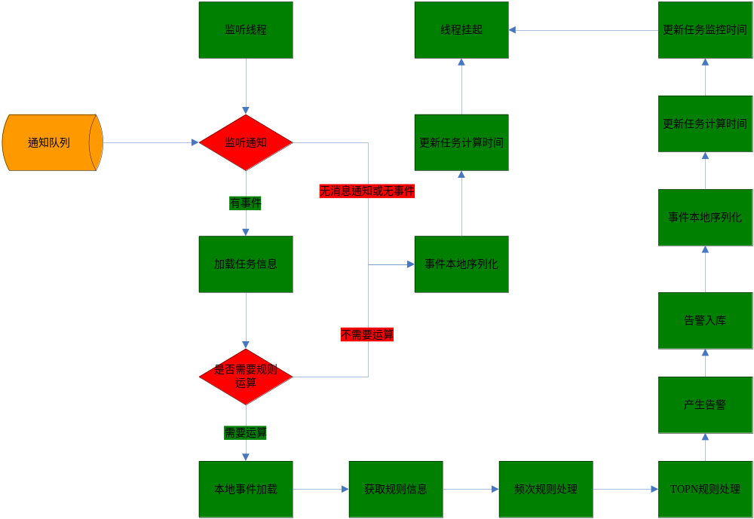

通知队列
规则运算模块依赖指标运算模块通知，队列中包含指标运算模块产生的事件信息。
结构如下：
EventNotify:
属性：
taskId:任务ID
dataTime：数据时间
datasourceId:当前数据源的ID
List<Event> ：Event对象集合。
规则运算模块启动线程监听消息通知队列中的通知，在收到消息通知后，扫描通知信息对应的任务和规则信息。

监听通知
监听线程在接收到消息队列中的通知时，如果未收到通知，则线程一直挂起。如果监听到通知，按照做以下处理
先判断是否是合法的通知。通知中是否包含任务信息、数据时间、List<Event>事件。
如任务信息和数据时间为空，记录错误日志，流程不再继续。线程继续挂起。
如List<Event>事件为空，则认为指标表达式运算模块没有产生监控时间，需要更新任务计算时间，然后线程挂起。

加载任务信息
对含有事件的通知消息，提取通知中的任务ID，从数据库中查询任务信息、规则信息。
注：如查询异常，按照2.2.1中异常流程进行处理

判断本次是否需要规则运算
规则运算模满足进行运算的前提是:本次消息通知中数据时间data_time达到任务中curr_monitor_time。
如果需要运算，则继续后续流程，如不需要运算，则将事件序列化，并且更新任务计算时间，线程挂起。

本地事件加载
通过消息通知中的datasoureId，加载本地以文件方式缓存的当前任务事件。
注：datasoureId与本次磁盘缓存结构没有任何关系，在数据源加载模块中提供全部的接口方法，供系统各模块通过datasoureId获取缓存文件的目录。

事件本地缓存详见4.1.2中Event事件章节。

加载规则信息
通过taskId从数据库中加载当前监控任务对应的规则信息。并组装为Rule实体。
规则配置表：ubp_monitor_task_rule
注：因为UBP内部处理流程中没有任务修改的概念。故单个任务的规则信息，只需要加载一次，UBP中将会把任务规则信息缓存到内存中，第二次运行监控运行获取规则信息时将不会再从数据库中加载。

频次规则处理
频次处理详细流程有规则时间信息处理和告警计数器两部分。

规则时间信息处理
时间信息主要用于从确定本次告警需要用哪些时间点的事件。主要处理以下时间信息：
- 分析周期处理：分析任务规则配置中的分析周期范围，确定本次监控告警产生告警需要关注多长时间的事件信息。
- 监控周期MONITOR_TIME处理：确定步骤A确定时间范围内，事件应该以什么粒度进行处理。如在7天范围内，以天为粒度进行监控。
- 指定时间点规则处理，即is_assign_time=1, 表示在监控粒度范围下，告警只关注某些时间的事件。
按照assign_time的单位与监控周期是否相同分为两种情况
相同：表示监控分期周期时间范围内的某些具体的时间点，如只监控每周工作日。
不相同：表示监控分期周期范围内每个监控周期的具体时间点，如值监控一周内每天的忙时。
- 使用当前任务监控时间，以monitor_period_unit和monitor_assign_time_unit将需要监控的具体时间点枚举出来。

时间处理模块输出：
List<Date> alarmEventTimes：事件事件信息,list内部以时间从小到大进行排序。

告警计数
告警计数是循环4.5.7.1中的时间信息List<Date> alarmEventTimes，将每个时间点对应的事件均进行计数处理，即2层循环。第一层遍历alarmEventTimes，第二层循环遍历每个时间点对应的事件。
UBP中提供两类计数器，一类是普通计数器，只要在循环过程中出现则计数器加1.第二类是连续计数器，如果循环到下一个时间点事，当前监控实体【一般是网元】没有出现告警，则计数器清0.
清0计数器实现逻辑：
每个时间点的数据都单独创建一个新的Map<Index,Integer>表示对监控实体的计数，index为监控实体的主键。在事件中可以直接获取。再循环第二次时，如果发现在第一次的Map<Index,Integer>中存在当前index，则删除第一次Map<Index,Integer>中的对象，再第二次的Map<Index,Integer>计数器中出现次数+1，第二次循环完毕后，删除第一次循环产生的Map<Index,Integer>，本次循环产生的计数结果作为下次循环的原始计数。 最后一次循环时将使用occur_times判断事件计数器，小于occur_times的计数将会被直接丢弃。
注：在告警计数时，同时会将所有满足出现次数的事件存放至一个临时List中。在TOPN中会用到。

TOPN规则处理
TOPN规则属于可选规则，如果本监控任务没有配置了TOPN规则，则不进入TOPN规则处理流程。
TOPN规则根据TOP表达式中是否包含分组函数【通过语法进行分析】分为两种情况：
- 没有包含分组函数，则程序中直接根据Event中此指标的值进行排序。根据升序和降序条件，取出N条信息。
- 包含组函数：

告警产生

告警级别处理
对经过规则处理后剩余的事件生成告警信息之前，告警信息需要明确告警级别。如果在规则信息配置中没有alarm_level_define定义。则使用事件上的告警级别。不再继续事件级别判断流程
如果有配置，表示需要根据事件的出现次数进行告警级别判断。需要对4.5.7.2中的计数器结果进行处理。
alarm_level_define样例：
<alarm-level default="2">
<alarm level="4" occur_times="7" />
<alarm level="3" occur_times="5,6" />
</alarm-level>
处理时需要解析alarm_level_define中的信息，将告警级别和出现次数的对应关系使用Map<occur_time, level>的结构存数，如果从计数器中的计数能在map中查到对应的值，则查到的值即为本条告警信息的告警级别，如果没找到，则使用alarm_level_define配置中default值，如果default值也没有，则直接使用事件上的告警级别定义。

组装告警实体
告警的输出使用warehouse提供的输出功能，在warehouse中。所有的输出对象都是使用Map<String,String>来保证通用性，告警输出沿用这种方式。
告警实体目前未严格确定。
原表结构如下，网元是否需要填充待讨论
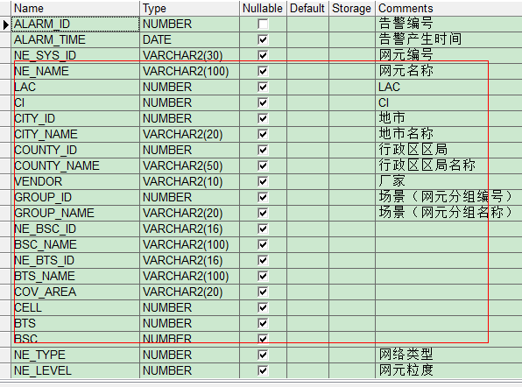
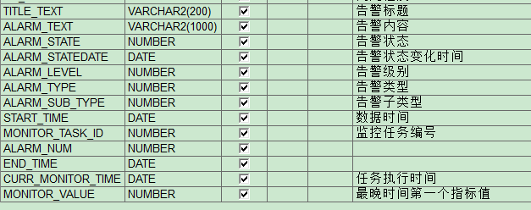

告警入库
warehouse属于框架部分内容。目前已经上线，告警使用sqlldr实现入库，需要解析sqlldr日志判断本次入库是否成功。
注：sqlldr如果因为数据库网络断开失败【需要分析sqlldr日志确定是网络原因】重试3次，第一次1分钟，第二次5分钟，第三次10分钟，如果重试3次都失败。程序直接退出。

事件本地序列化
事件池目录结构变化。以任务为粒度进行序列化。每次任务运行成功后执行序列化，序列化完成后清理掉内存中的事件、计数器等本次规则运算产生的临时内容。
事件的存储使用二进制文件。文件头中存储任务对应时间点的事件在文件中的起始位置和长度。
结构如下：

注：对事件的序列化，垃圾回收线程、规则运算线程使用全局的锁。保证

更新任务计算时间

更新任务监控时间

告警输出模块
告警输出模块使用framework中提供的warehouse功能实现。对规则模块提供Repository仓库对象，规则运算模块调用将告警信息采用Map<String,String>的格式。
warehouse本文档中不做特殊说明。

垃圾回收模块
UBP监控垃圾回收有两种垃圾回收机制，一种是受指令驱动的垃圾回收，第二种是系统定时执行。
注：
- 告警的清楚暂未考虑
- 事件缓存文件的操作【修改或删除】会在指标运算模块、垃圾回收模块同时进行。为了保证数据的安全性。对所有事件缓存文件的读取提供统一的接口，并且在使用事件缓存文件前获取操作锁，使用完成后释放操作锁。
接口定义如下：
EventFileAccessor
void lock();
EventBlockData load(long taskId,Date date);
EventBlockData load(long taskId);
void write(EventBlockData blockData);
void delete(long taskId);
void unLock();
操作缓存文件前调用lock ()获取操作锁，load和write方法中除非出现异常，否则不会显式释放操作锁。必须在操作完成后显式调用release()释放操作所。

指令驱动垃圾回收
指令驱动垃圾回收，以下简称指令回收器，主要用于处理任务修改、任务删除时引起的事件回收，此流程不对数据源进行回收。
处理逻辑：
- 指令回收器是独立线程。
- 指令回收器中维护一个待删除任务队列。
结构如下：
Queue<Task>
- 当没有指令通知时，指令回收器线程挂起。
- 当收到一条指令通知，根据任务ID查找对应的事件缓存目录。
- 直接删除事件缓存文件，必须使用事件操作统一接口。

自动垃圾回收
自动垃圾回收面向UBP整个进程中所有数据源和任务，定时执行，频率默认1小时1次，可配置。
自动垃圾回收回收事件和数据源。对事件和数据源，均维护一个访问缓存器，缓存访问的最早数据时间。结构如下：
Map<Integer,Date> dsAccessLog key为datasourceId,value为单个数据源被访问的最小的数据时间。
Map<Long,Date> eventAccessLog key为taskId,value为单个任务被访问的最小的事件数据时间。
回收流程如下：
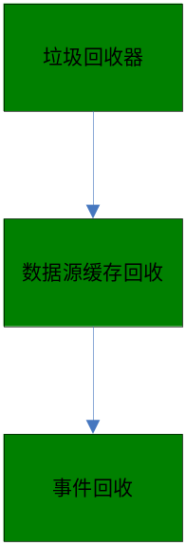

数据源回收流程
数据源回收机制是最小访问数据时间+滑动窗口机制，滑动窗口默认1个月，可配置。
流程如下：
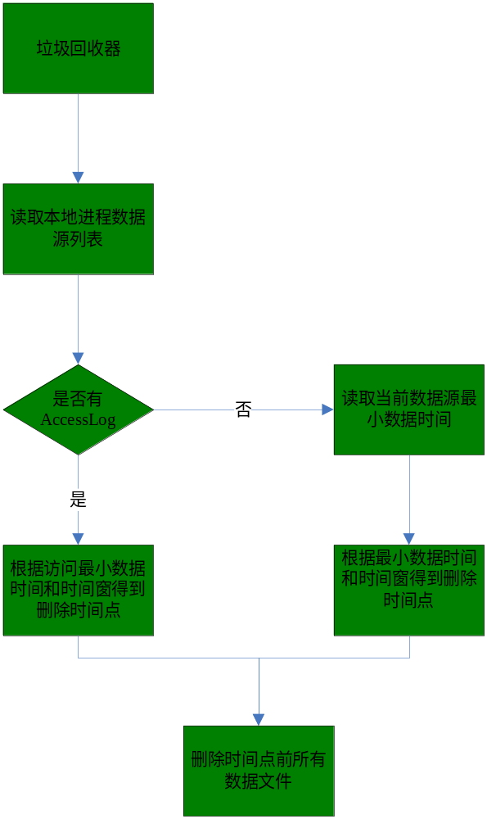

事件回收流程
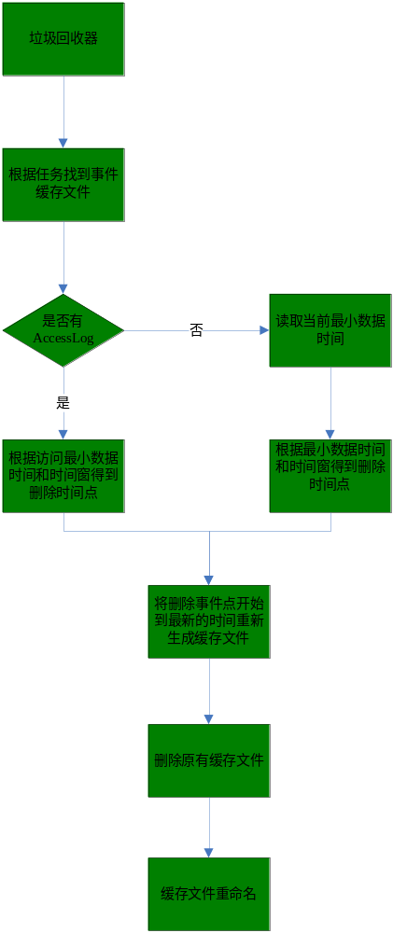

M1与UBP程序切换
目前M1已经在全国多个省市上线，在新版本UBP上限时，因内部处理完全不同，所以会涉及到监控程序版本切换问题。
切换方案：使用人工任务配置。
注意点：监控任务监控时间，在老版本上设置end_monitor_time为切换时间点。新版本上配置当前监控时间点curr_monitor_time为切换时间点。

